# аналитическая часть

## ВКонтакте

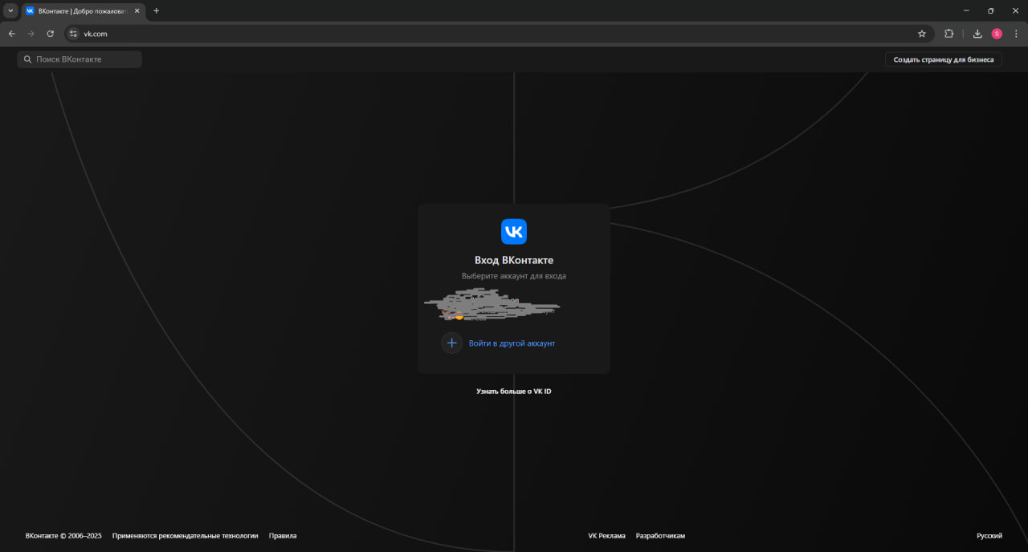

Рис. Главная страница

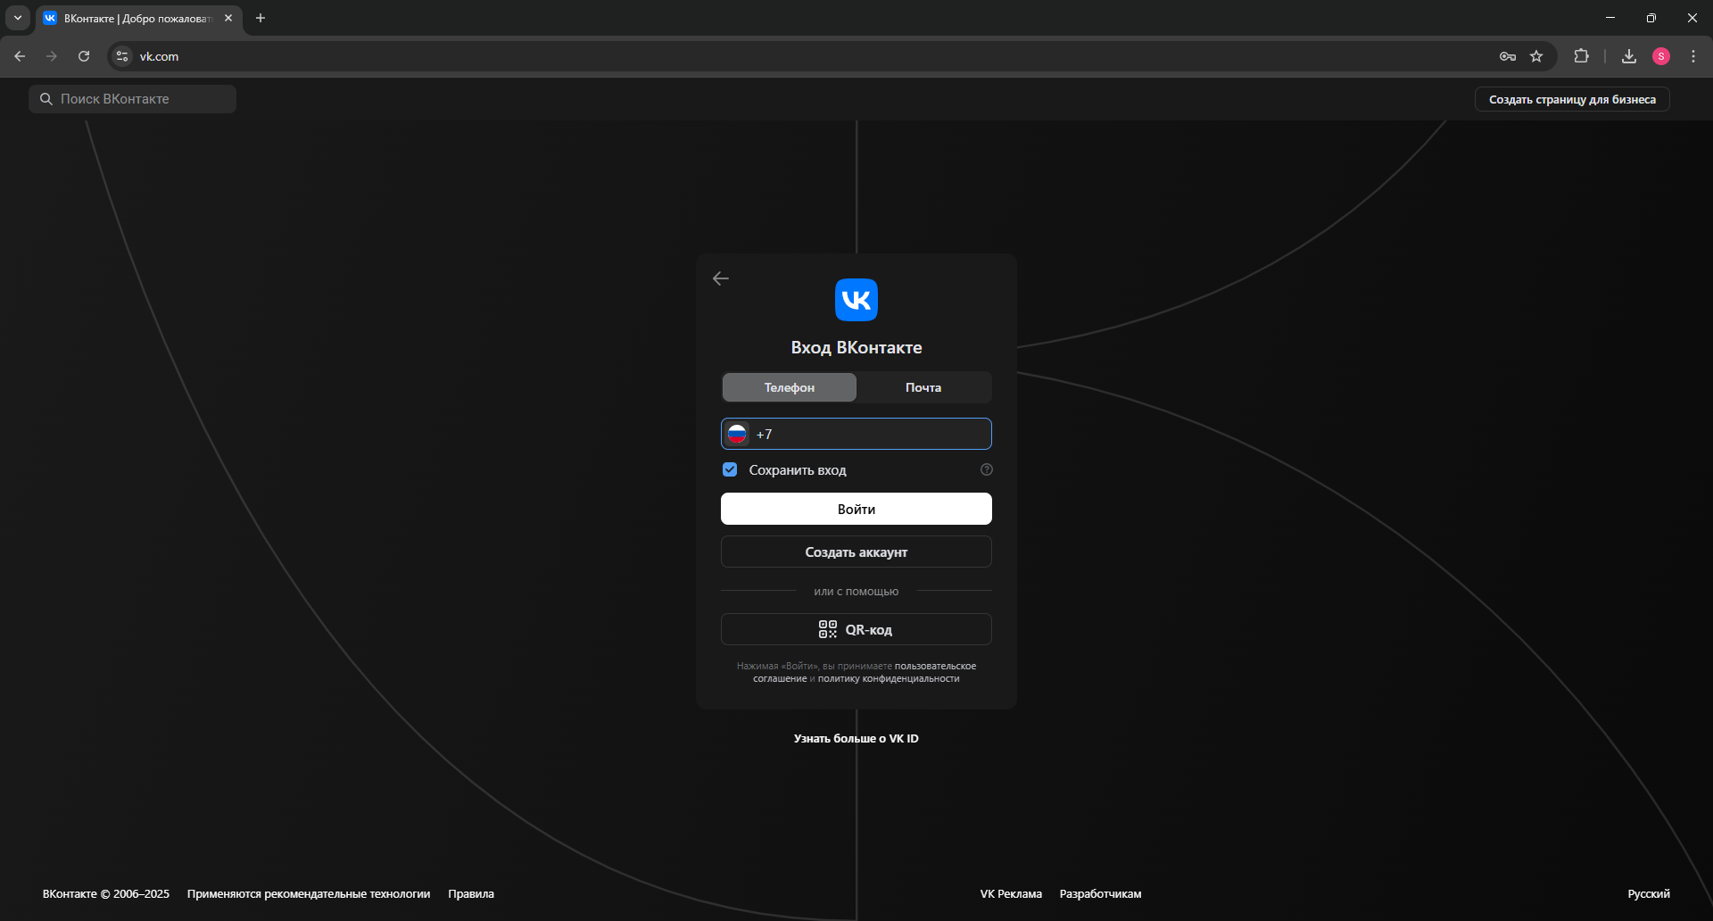

Рис. Окно логина

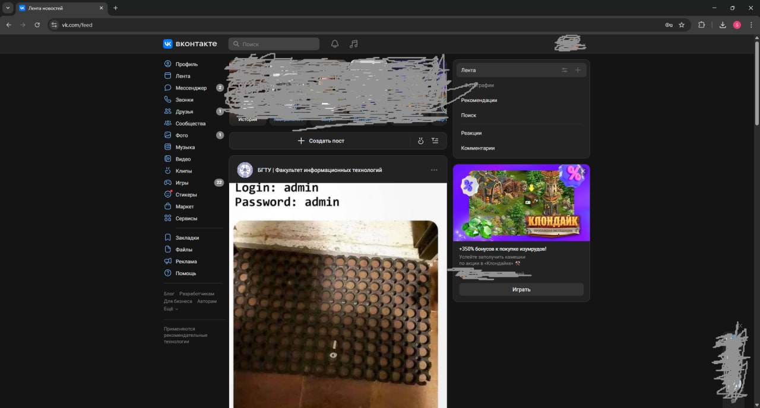

Рис. Страница "Лента"

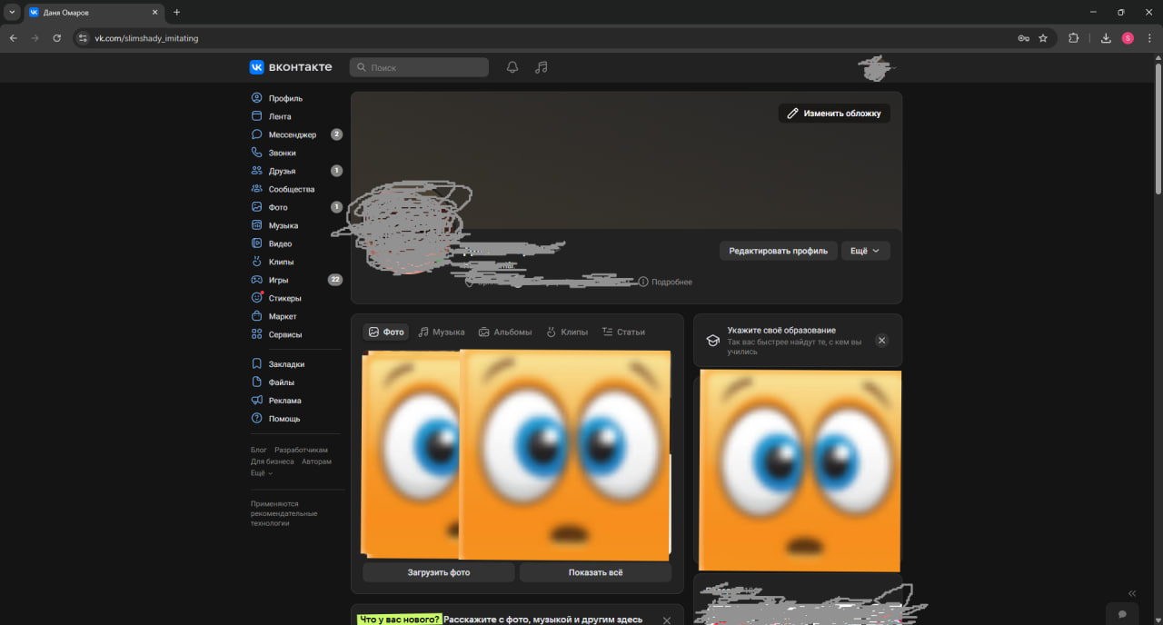

Рис. Страница "Профиль"

### Скорость работы пользователя

Смоделируем ситуацию, в которой пользователь хочет залогиниться в свой аккаунт соцсети и выложить фотографию на свою страницу. Он наберёт в поиске, к примеру, «вк» и нажмёт на первую ссылку. При нажатии на неё откроется главная страница (Рис. 1), будет предложено залогиниться через окно логина (Рис. 2). После логина откроется страница по умолчанию – «Лента» (Рис. 3). На ней будет кнопка «Создать пост», после нажатия которой откроется окно создания поста, где и можно будет выбрать фотографию с компьютера, а также добавить к ней подпись или сделать нечто в таком духе.

Также пользователь может зайти на страницу «Профиль», выбрав соответствующую кнопку слева в меню (Рис. 4). На этой странице практически сразу заметна кнопка «загрузить фото», с помощью которой пользователь и совершит задуманное. При нажатии на неё откроется окно проводника, в котором нужно будет выбрать фотографию. После выбора фото останется лишь нажать кнопку «Сохранить», и задача будет выполнена. Или же можно немного пролистнуть страницу и нажать такую же кнопку «Создать пост», как и на странице «Лента».

В случае обнаружения каких-либо ошибок в созданном посте пользователь может его удалить, нажав значок с тремя точками в правом верхнем углу.

### Ошибки пользователя

* Недостаточно информированный пользователь может не знать, что такое пост, соответственно не захочет его создавать, что приведёт к тому, что придётся идти на страницу «Профиль» и добавлять фотографию уже там безо всяких подписей.
* Неопытный пользователь может не знать о том, что в большинстве случаев расширенный функционал скрывается за кнопкой с тремя точками, что приведёт к непонимаю того, как удалить написанный пост.

Приведённые выше ошибки являются не самыми частыми, так как большинство пользователей знают современные слова и обозначения. Чаще всего ошибки связаны с логином пользователя в свою учётную запись.

### Обучение пользователя

В интерфейсе этой социальной сети всё сделано весьма интуитивно понятным, но элементов управления слишком много, так что начинающий пользователь может дольше думать из-за того, что «глаза разбегаются». Шрифт везде используется одинаковый, без засечек. Контрастность позволяет хорошо визуально отделять блоки интерфейса.

### Субъективная удовлетворённость пользователя

1. Визуальный стиль и восприятие

* Интерфейс сделан понятно, но обилие пустых мест отталкивает
* Узкая лента в разделе «Лента» отталкивает, так как не всегда видно, что в посте
* Много элементов управления, что отталкивает

1. Навигация и удобство использования

* Структурно интерфейс понятен, основные элементы управления доступны в один клик
* Элементов управления слишком много, что заставляет глаза «разбегаться»

1. Цветовая палитра и акценты

* Основная палитра состоит из синего – в зависимости от выбранной темы – тёмно-серого или белого цветов

1. Гибкость и персонализация

* Есть функция использования как тёмной, так и светлой тем, можно изменять обложку на своей странице
* Нет возможности настроить свою цветовую палитру или полностью поменять тему

1. Простота регистрации и входа

* Зарегистрироваться можно только через номер телефона, что отвечает требованиям безопасности, но всё же не всегда удобно
* Если ранее пользователь входил в аккаунт, есть возможность либо сохранить все данные для входа полностью, либо сохранить только логин – понадобится ввести лишь пароль и код из СМС (при настроенной двухфакторной аутентификации)
* Есть возможность настройки двухфакторной аутентификации, что отвечает требованиям безопасности

## Instagram

В настоящее время Instagram признан экстремистским и запрещён в РФ, так что получение доступа к нему весьма усложнено.

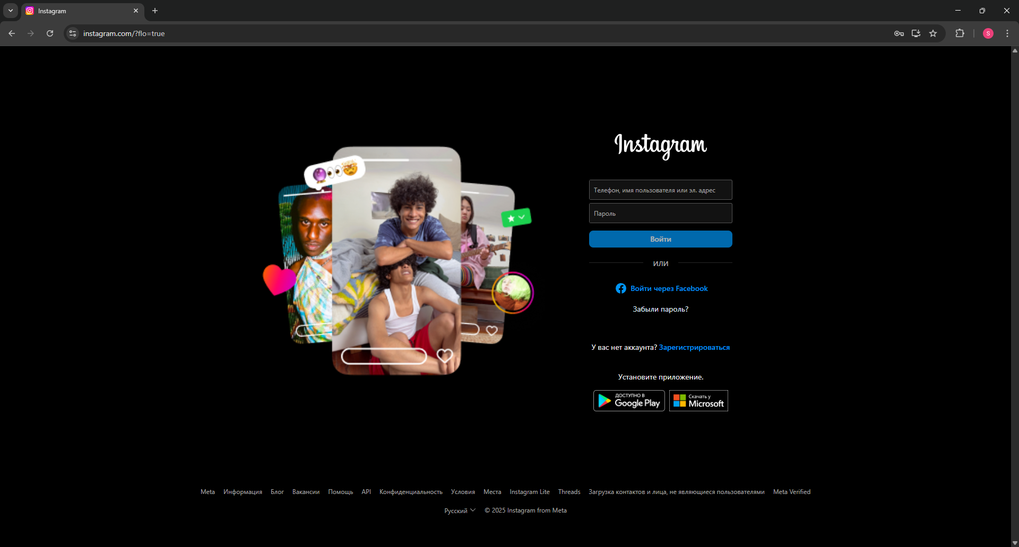

Рис. Страница логина

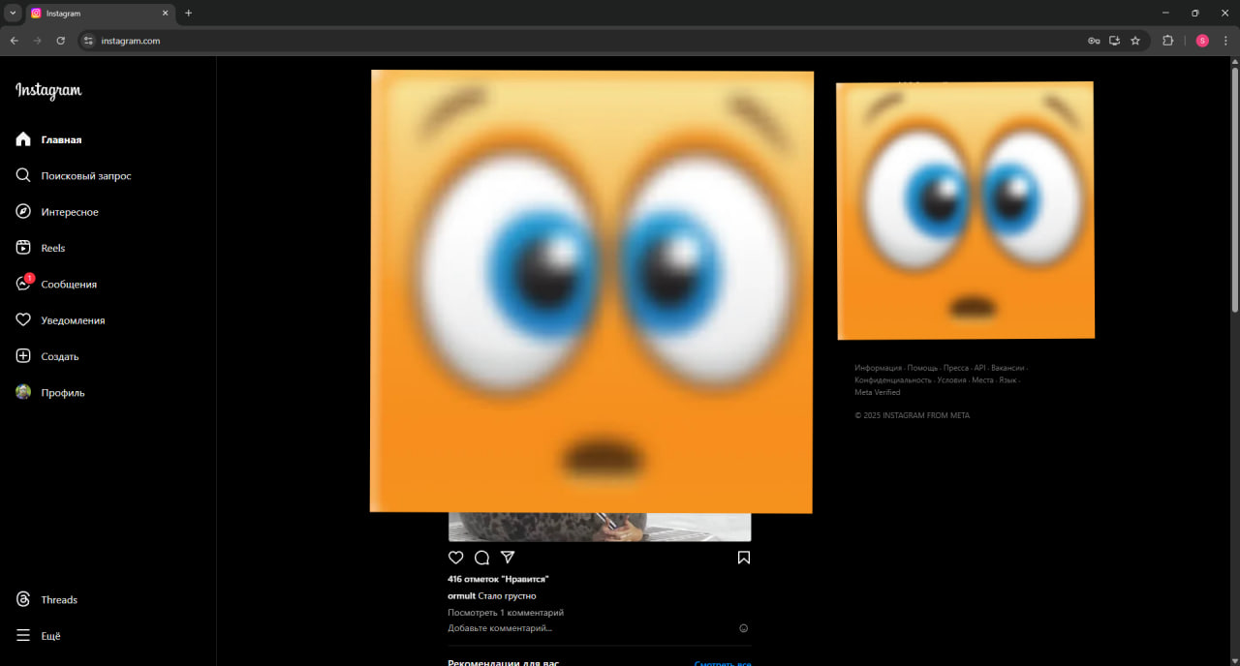

Рис. Страница "Главная"

### Скорость работы пользователя

Смоделируем такую же ситуацию, в которой пользователь будет загружать фото на свою страницу. Перейдя на сайт социальной сети, пользователь сразу увидит окно логина (Рис. 5). После логина он попадёт на вкладку «Главная», где будет лента новостей (Рис. 6). Чтобы загрузить фотографию, пользователю нужно будет нажать кнопку «Создать», после чего выбрать фотографии и далее добавить по желанию подписи и прочее.

### Ошибки пользователя

* Пользователь может, не заметив кнопки «Создать» или не поняв её предназначение, начать лезть в свой профиль и искать там более понятные инструменты для выполнения своей цели

### Обучение пользователя

Интерфейс этой соцсети тоже сделан весьма интуитивно понятным, так что даже начинающий пользователь в состоянии быстро разобраться, что ему нужно сделать для достижения цели. Шрифт используется один, без засечек. Контрастность позволяет хорошо визуально отделять блоки интерфейса

### Субъективная удовлетворённость пользователя

1. Визуальный стиль и восприятие

* Интерфейс сделан понятно, но обилие пустых мест отталкивает
* Узкая лента в разделе «Лента» тоже отталкивает, так как не всегда видно, что в посте

1. Навигация и удобство использования

* Структурно интерфейс понятен, основные элементы управления доступны в один клик
* Элементов управления не много, что позволяет лучше ориентироваться

1. Цветовая палитра и акценты

* Основная палитра состоит из градиента фиолетового в жёлтый цвет и – в зависимости от выбранной темы – чёрного или белого цветов

1. Гибкость и персонализация

* Есть функция использования как тёмной, так и светлой тем
* Нет возможности поменять в своём профиле цветовое оформление
* Нет возможности настроить свою цветовую палитру или полностью поменять тему

1. Простота регистрации и входа

* Зарегистрироваться можно как через номер телефона, так и через электронную почту, что весьма удобно, но менее отвечает требованиям безопасности
* Если пользователь ранее входил в аккаунт, есть возможность сохранить данные для входа
* Есть возможность настройки двухфакторной аутентификации, что отвечает требованиям безопасности

|  |  |  |
| --- | --- | --- |
| Характеристика | ВКонтакте | Instagram |
| Удобство для пользователя | 4 | 5 |
| Поиск | 5 | 5 |
| Аутентичность стиля | 3 | 4 |
| Пиктограммы | 4 | 5 |
| Скорость интеллектуальной работы | 5 | 5 |
| Шрифты | 5 | 5 |
| Авторизация | 4 | 5 |
| Элементы управления | 3 | 5 |
| Итого: | 33 | 39 |

При сравнении обеих социальных сетей, можно увидеть, что Instagram обладает более удобным интерфейсом, так как в нём меньше элементов управления.

# Контрольный список интерфейса

1. Удобство навигации (0.3)

* Логичность расположения элементов меню. (0.2)
* Простота перехода между разделами. (0.1)

1. Дизайн и визуальная привлекательность (0.1)

* Эстетика интерфейса. (0.05)
* Соответствие современным трендам дизайна. (0.05)

1. Скорость работы приложения/сайта (0.25)

* Быстрота загрузки страниц. (0.15)
* Отзывчивость интерфейса. (0.10)

1. Функциональность ленты новостей (0.05)

* Удобство просмотра контента.

1. Удобство публикации контента (0.3)

* Простота загрузки фото/видео. (0.15)
* Наличие инструментов для редактирования. (0.15)

# Сетка

## ВКонтакте

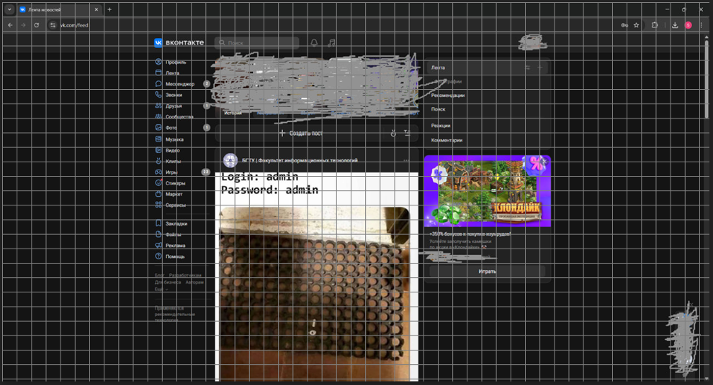

Рис. Сетка интерфейса ВКонтакте 1 (20px)

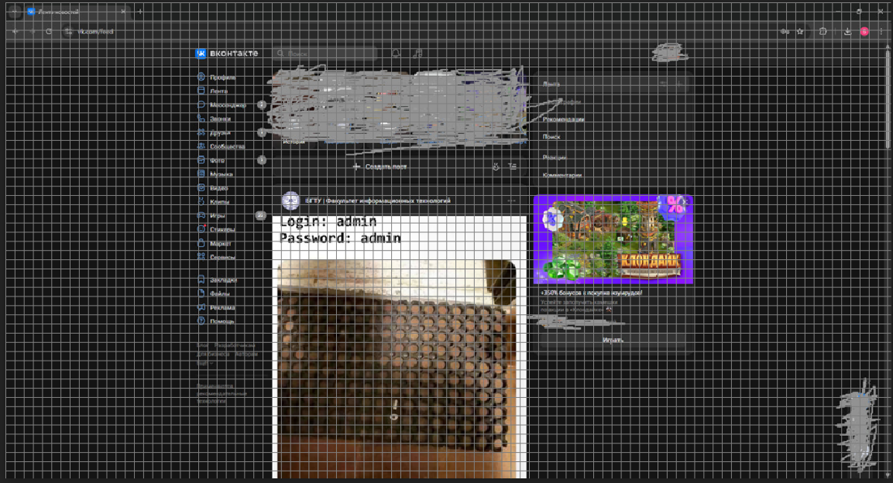

Рис. Сетка ВКонтакте 2 (10.1px)

## Instagram

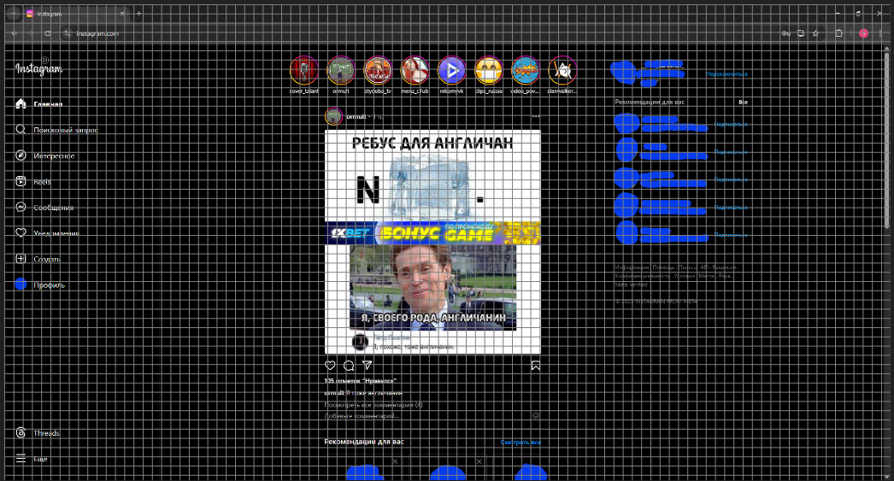

Рис. Сетка Instagram 1 (20px)

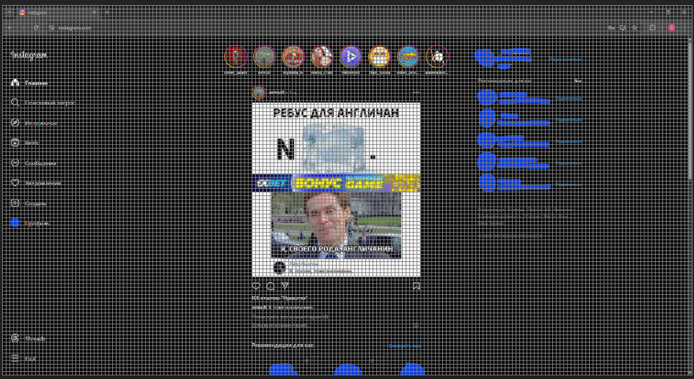

Рис. Сетка Instagram 2 (10.2px)

### 